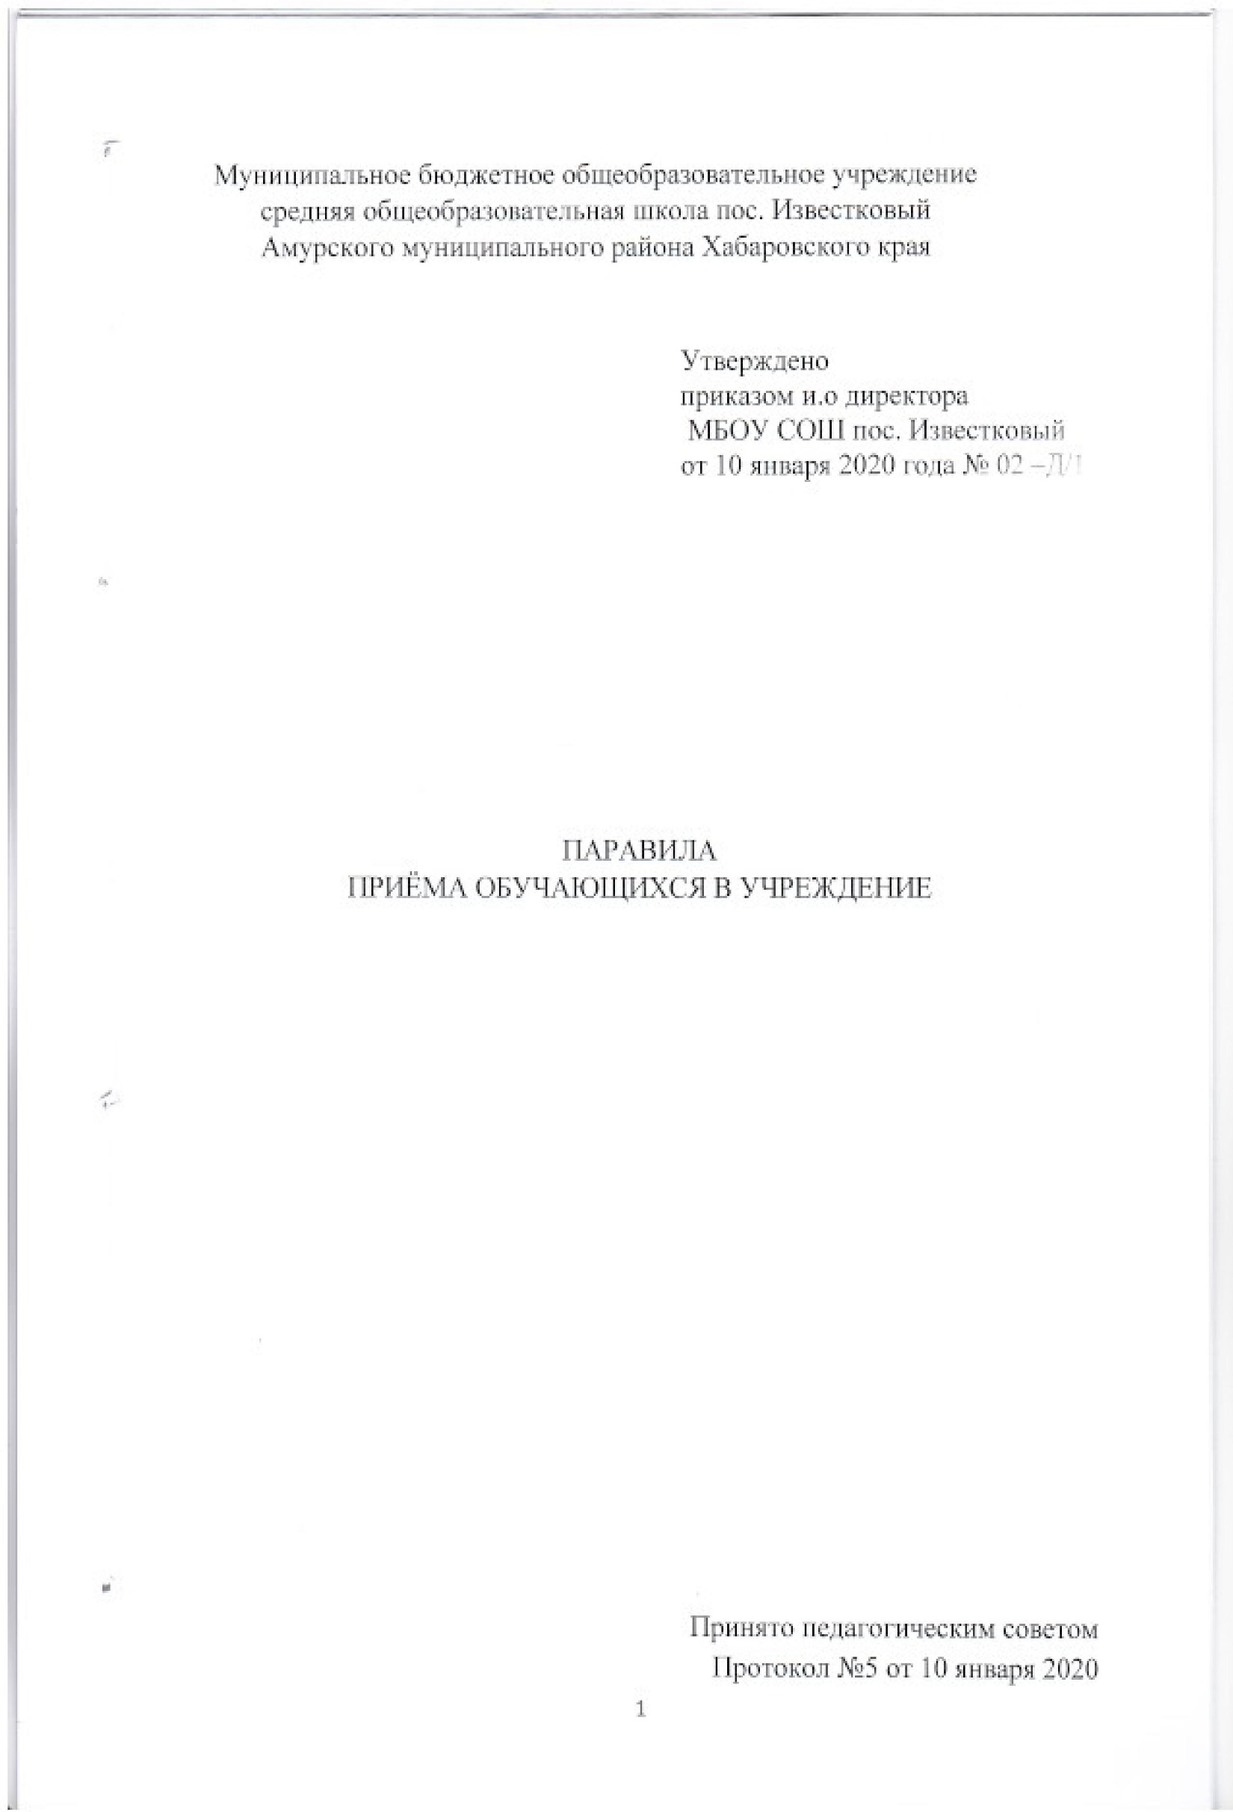

1.1. Правила приема обучающихся в Муниципальное бюджетное общеобразовательное учреждение среднюю общеобразовательную школу пос. Известковый Амурского муниципального района Хабаровского края (далее – Правила) разработаны с целью соблюдения законодательства Российской Федерации в области образования в части приема обучающихся и обеспечения права на получение общего образования, защиты интересов ребёнка и удовлетворения потребностей семьи в выборе образовательной организации.
1.2. Правила разработаны в соответствии с Федеральным законом Российской Федерации от 29.12.2012 г. № 273-ФЗ «Об образовании в Российской Федерации», руководствуясь приказом Министерства образования и науки Российской Федерации от 22.01. 2014 года № 32 «Об утверждении порядка приема граждан на обучение по образовательным программам начального общего, основного общего и среднего общего образования», с изменениями от 17 января 2019 года, административного регламента предоставления муниципальной услуги «Зачисление в образовательное учреждение» от 31.03.2014 № 346, утвержденного постановлением администрации Амурского муниципального района.

Общие правила приема граждан
2.1. В Муниципальное бюджетное общеобразовательное учреждение среднюю общеобразовательную школу пос. Известковый Амурского муниципального района Хабаровского края (далее Учреждение) принимаются дети по достижению возраста шести лет и шести месяцев при отсутствии противопоказаний по состоянию здоровья, но не позже достижения ими возраста восьми лет. По заявлению родителей (законных представителей) детей Учредитель вправе разрешить прием детей в Учреждение на обучение по образовательным программам начального общего образования в более раннем или более позднем возрасте.
- 2.В Учреждение принимаются граждане, которые проживают на территории, закрепленной администрацией Амурского муниципального района Хабаровского края (далее - закрепленная территория) за Учреждением, и имеющие право на получение общего образования соответствующего уровня (далее - закрепленные лица).
Прием закрепленных лиц в Учреждение осуществляется без вступительных испытаний (процедур отбора).
2.3. Для закрепленных лиц, не достигших возраста четырнадцати лет, или находящихся под опекой, местом жительства признается место жительства их законных представителей - родителей, усыновителей или опекунов (пункт 2 статьи 20 Гражданского кодекса Российской Федерации). При раздельном проживании родителей место жительства закрепленных лиц устанавливается соглашением родителей, при отсутствии соглашения спор между родителями разрешается судом (пункт 3 статьи 65 Семейного кодекса Российской Федерации)
2.4.C момента принятия Постановления Правительства Российской Федерации от 28 марта 2008 г. № 220 регистрация по месту жительства закрепленных лиц, не достигших четырнадцати лет и проживающих вместе с родителями (усыновителями, опекунами), осуществляется с выдачей свидетельства о регистрации по месту жительства (пункт 28 Правил регистрации и снятия граждан Российской Федерации с регистрационного учета по месту пребывания и по месту жительства в пределах Российской Федерации), которое предъявляется при поступлении в Учреждение.
2.5. Закрепленным лицам может быть отказано в приеме только по причине отсутствия свободных мест в Учреждении, за исключением случаев, предусмотренных частями 5 и 6 статьи 67 и статьей 88 Федерального закона от 29 декабря 2012 г. № 273-ФЗ "Об образовании в Российской Федерации" «Свободными» считаются места в классах, имеющих наполняемость менее 25 обучающихся.
2.6. В случае отказа в предоставлении места в Учреждении родители (законные представители) для решения вопроса об устройстве ребенка в другое образовательное учреждение обращаются к Учредителю.
2.7. Прием граждан в Учреждение осуществляется по личному заявлению родителей (законных представителей) ребенка при предъявлении оригинала документа, удостоверяющего личность родителя (законного представителя), либо оригинала документа, удостоверяющего личность иностранного гражданина и лица без гражданства в Российской Федерации в соответствии со статьей 10 Федерального закона от 25 июля 2002 г. № 115-ФЗ «О правовом положении иностранных граждан в Российской Федерац ии».
2.8. На обучение по дополнительной образовательной программе «Баскетбол» принимаются граждане Российской Федерации, иностранные граждане и лица без гражданства, в том числе соотечественники за рубежом.
2.9. В Учреждение принимаются совершеннолетние граждане, желающие освоить образовательные программы основного общего, среднего общего образования в очно-заочной, заочной форме или в форме самообразования.
2.10. Количество классов в Учреждении определяется в зависимости от числа поданных заявлений граждан и условий, созданных для осуществления образовательного процесса с учётом санитарных норм и контрольных нормативов, указанных в лицензии.
2.11. Учреждение может осуществлять прием указанного заявления в форме электронного документа с использованием информационно телекоммуникационных сетей общего пользования.
2.12.В заявлении родителями (законными представителями) ребенка указываются следующие сведения:
-фамилия, имя, отчество (последнее - при наличии) ребенка;
-дата и место рождения ребенка;
-фамилия, имя, отчество (последнее - при наличии) родителей (законных представителей) ребенка;
-адрес места жительства ребенка, его родителей (законных представителей);
-контактные телефоны родителей (законных представителей) ребенка.
2.13. Иностранные граждане и лица без гражданства все документы представляют на русском языке или вместе с заверенным в установленном порядке переводом на русский язык.
2.14. Копии предъявляемых при приеме документов хранятся в Учреждении на время обучения ребенка.
2.15. Родители (законные представители) детей имеют право по своему усмотрению представлять другие документы, в том числе медицинское заключение о состоянии здоровья ребенка.
Требование предоставления других документов в качестве основания для приема детей в Учреждение не допускается.
2.16. При приеме Учреждение обязано ознакомить обучающегося и (или) его родителей (законных представителей): с уставом образовательного учреждения, с лицензией на осуществление образовательной деятельности, со свидетельством о государственной аккредитации, с образовательными программами и другими документами, регламентирующими организацию и осуществление образовательной деятельности, правами и обязанностями обучающихся; с распорядительным актом органа местного самоуправления Амурского муниципального района о закреплении муниципальных бюджетных общеобразовательных учреждений за территориями Амурского муниципального района, сроками приема документов.
Факт ознакомления родителей (законных представителей) обучающихся, в том числе через информационные системы общего пользования, фиксируется в заявлении о приеме и заверяется личной подписью родителей (законных представителей) ребенка.
Подписью родителей (законных представителей) обучающихся фиксируется также согласие на обработку их персональных данных и персональных данных обучающихся, в порядке, установленном законодательством Российской Федерации.
2.17.3ачисление в Учреждение оформляется приказом директора Учреждения в течение 7 рабочих дней после приема документов. Документы, представленные родителями (законными представителями), регистрируются в журнале приёма заявлений. После регистрации заявления родителям (законным представителям) детей выдается расписка в получении документов, содержащая информацию о регистрационном номере заявления о приеме ребенка в Учреждение, о перечне предоставленных документов. Расписка заверяется подписью должностного лица Учреждения, ответственного за прием документов, и печатью Учреждения.
2.18. Приказ о приеме детей на обучение размещается на информационном стенде Учреждения в день их издания.
2.19. На каждого ребенка, зачисленного в Учреждение, заводится личное дело, в котором хранятся все сданные документы.
2.20. Родители (законные представители) несовершеннолетних обучающихся имеют право выбирать до завершения получения ребенком основного общего образования с учетом мнения ребенка, а также с учетом рекомендаций психолого-медико-педагогической комиссии (при их наличии) формы получения образования и формы обучения, организации, осуществляющие образовательную деятельность, язык, языки образования, факультативные и элективные учебные предметы, курсы, дисциплины (модули) из перечня, предлагаемого организацией, осуществляющей образовательную деятельность.

Общие требования к приему обучающихся в 1 класс
3.1. Получение начального общего образования в Учреждении начинается по достижении детьми возраста шести лет и шести месяцев при отсутствии противопоказаний по состоянию здоровья, но не позже достижения ими возраста восьми лет. По заявлению родителей (законных представителей) детей Учредитель Учреждения вправе разрешить прием детей в Учреждение на обучение по образовательным программам начального общего образования в более раннем или более позднем возрасте.
3.2. Учреждение размещает распорядительный акт органа местного самоуправления муниципального района о закреплении Учреждения за конкретными территориями муниципального района, издаваемый не позднее 1 февраля текущего года, на информационном стенде, на официальном сайте в сети «Интернет», в средствах массовой информации (в том числе электронных) информацию:
-о количестве мест в первых классах не позднее 10 календарных дней с момента издания распорядительного акта о закрепленной территории; -о наличии свободных мест для приема детей, не проживающих на закрепленной территории, не позднее 1 июля.
3.3. Для приема в Учреждение:
-родители (законные представители) детей, проживающих на закрепленной территории, для зачисления ребенка в первый класс предъявляют оригинал свидетельства о рождении ребенка или документ, подтверждающий родство заявителя, свидетельство о регистрации ребенка по месту жительства или по месту пребывания на закрепленной территории или документ, содержащий сведения о регистрации ребенка по месту жительства или по месту пребывания на закрепленной территории;
-родители (законные представители) детей, не проживающих на закрепленной территории, дополнительно предъявляют свидетельство о рождении ребенка.
3.4. Прием заявлений в первый класс для граждан, проживающих на закрепленной территории, начинается не позднее 1 февраля и завершается не позднее 30 июня текущего года.
3.5. Для детей, не проживающих на закрепленной территории, прием заявлений в первый класс начинается с 1 июля текущего года до момента заполнения свободных мест, но не позднее 5 сентября текущего года.
3.6. Учреждение, закончив прием в первый класс всех детей, проживающих на закрепленной территории, может осуществлять прием детей, не проживающих на закрепленной территории, ранее 1 июля.
3.7. Проживающие в одной семье и имеющие общее место жительства дети имеют право преимущественного приёма на обучение начального общего образования в Учреждение, в котором обучаются их братья и (или) сестры.
3.8.Для удобства родителей (законных представителей) детей Учреждение устанавливает график приема документов в зависимости от адреса регистрации по месту жительства.
3.9. При приеме на свободные места детей, не проживающих на закрепленной территории, преимущественным правом преобладают дети граждан, имеющих право на первоочередное предоставление места в Учреждении, в соответствии с законодательством Российской Федерации и нормативными правовыми актами субъектов Российской Федерации.
3.10. Дети с ограниченными возможностями здоровья принимаются на обучение по адаптированной основной общеобразовательной программе начального общего образования только с согласия родителей (законных представителей) и на основании рекомендаций психолого-медикопедагогической комиссии.
3.11. Для обучающихся, нуждающихся в длительном лечении, детей- инвалидов, которые по состоянию здоровья не могут посещать Учреждение, обучение по образовательным программам начального общего образования организуется на дому.
3.12. Прием обучающихся в Учреждение в течение учебного года (при наличии свободных мест) осуществляется на основании:
-заявления родителей (законных представителей) ребенка,
-согласия на обработку их персональных данных и персональных данных ребенка в порядке, установленном законодательством Российской
Федерации;
- справка с места жительства;
-личного дела обучающегося.
3.13. Зачисление в Учреждение оформляется приказом директора в течение 7 рабочих дней после приема документов.
3.14. На каждого ребенка, зачисленного в Учреждение, заводится личное дело, в котором хранятся все копии предъявляемых при приеме документов и иные документы.
3.15. Приказы о приеме детей на обучение размещаются на информационном стенде школы в день их издания.

Общие требования к приему обучающихся во 2-9, 11 классы
4.1. Приём заявлений для поступления в учреждение продолжается в течение всего учебного года, исключая период государственной итоговой аттестации для обучающихся 9, 11 классов. Сроки проведения государственной итоговой аттестации определяются ежегодно приказом Министерства образования и науки Российской Федерации.
4.2. К заявлению о приёме во 2 – 9, 11классы родители (законные представители) предоставляют в учреждение следующие документы: - личное дело обучающегося из образовательного учреждения, в котором ранее обучался ребенок, с приложением выписки текущих отметок по всем предметам, заверенной печатью образовательного учреждения;
- копия свидетельства о рождении ребенка (паспорта);
- медицинская карта обучающегося;
- справка с места жительства;
- письменное согласие родителей (законных представителей) на использование персональных данных.
4.3. Приём обучающихся в специальные (коррекционные) классы учреждения осуществляется на основании заключения психолого-медикопедагогической комиссии и заявления (письменного согласия) родителей (законных представителей).
Общие требования к приему обучающихся в 10 класс
5.1 Для зачисления в 10 класс родители (законные представители) предоставляют в учреждение:
- заявление о приеме на имя директора учреждения; - аттестат об основном общем образовании; - справку с места жительства.
- медицинская карта ребенка;
- копия свидетельства о рождении ребенка (паспорта);
- личное дело обучающегося (для поступающих в течение учебного года); - ведомость текущих отметок, если гражданин прибыл в образовательное учреждение в течение учебного года;
- письменное согласие на обработку персональных данных.
5.2. Документы, представленные выпускниками 9-х классов, регистрируются в приемной учреждения в журнале приема заявлений. После регистрации заявления заявителю выдается документ, содержащий следующую информацию:
- входящий номер заявления;
- перечень представленных документов и отметка об их получении, заверенная подписью секретаря или ответственного за прием документов;
- сведения о сроках уведомления о зачислении в 10-е классы;
- контактные телефоны учреждения для получения дополнительной информации.

Общие требования к приему обучающихся в профильные классы
6.1. Прием обучающихся в профильные классы начинается после выдачи аттестатов об основном общем образовании в сроки, установленные учреждением. Прием осуществляется приемной комиссией учреждения.
6.2. Состав комиссии формируется администрацией учреждения не менее чем за 14 дней до утвержденной даты приема документов. На заседании комиссии ведется протокол, в котором фиксируются вопросы, внесенные на рассмотрение, а также принятые по ним решения. Протокол подписывается председательствующим на заседании лицом.
6.3. Условия приема, перечень документов, предоставляемых для зачисления в профильный класс, состав комиссии и иная необходимая информация вывешивается администрацией в общедоступном месте.
6.4. Наполняемость профильных классов устанавливается в количестве 25 человек.
6.5. Организация индивидуального отбора осуществляется в класс (классы) профильного обучения с 10 класса - по результатам успеваемости с учетом прохождения государственной итоговой аттестации;
6.6. В профильные классы учреждения принимаются обучающиеся, успешно сдавшие экзамены по обязательным предметам и предметам по выбору.
6.7. Если количество поданных заявлений превышает количество мест в профильном классе приемная комиссия составляет рейтинговый список обучающихся по следующим показателям: средний балл экзаменов по обязательным предметам, балл по предметам по выбору, средний балл аттестата по профильным предметам.
6.8. Преимущественным правом поступления в профильные классы пользуются выпускники 9-х классов:
- победители или призеры муниципальных, региональных, всероссийских и международных олимпиад по учебным предметам либо предметам профильного обучения;
- участники региональных конкурсов научно-исследовательских работ или проектов по учебному предмету, изучаемому углубленно, или предметам профильного обучения;
- обладатели похвальной грамоты «За особые успехи в изучении отдельных предметов» (профильных предметов).
  - Выпускникам 9-х классов, не прошедшим отбор в профильный класс, предоставляется возможность продолжения обучения в непрофильном классе.
  - Списки сформированных 10-х профильных классов и информация о приеме обучающихся доводится до сведения заявителей до 1 августа текущего года.
  - За обучающимися профильных классов (при отсутствии академической задолженности) сохраняется право перехода в универсальные (непрофильные) классы по их заявлению. Им может быть предоставлено право изменения профиля обучения в течение учебного года при следующих условиях:
- отсутствие академических задолженностей за прошедший период обучения;
- сдача зачетов для ликвидации пробелов в знаниях по предметам вновь выбранного профиля.
  - Обучающиеся 10-х профильных классов, имеющие академическую задолженность по итогам полугодия по профильным учебным предметам, могут быть переведены в универсальный (непрофильный) класс по решению педагогического совета учреждения.
6.13.В случае конфликтных ситуаций по вопросам приема и перевода обучающихся 10-х профильных классов родители (законные представители) могут обратиться в конфликтную комиссию учреждения по вопросам решения споров между участниками образовательного процесса.

7.Общие требования к приему обучающихся на обучение по дополнительным общеобразовательным программам
7.1.Прием на обучение по дополнительной образовательной программе «Баскетбол» в Учреждение проводится на принципах равных условий приема для всех поступающих.
7.2.По дополнительной образовательной программе «Баскетбол» занимаются дети и молодёжь в возрасте от 6 по 18 лет, не имеющие медицинских противопоказаний.
7.3.Прием обучающихся в Учреждение осуществляется по личному заявлению родителя (законного представителя) ребенка при предъявлении оригинала документа, удостоверяющего личность родителя (законного представителя), либо оригинала документа, удостоверяющего личность иностранного гражданина и лица без гражданства в Российской Федерации в соответствии с законодательством Российской Федерации.
7.4. Учреждение может осуществлять прием указанного заявления в форме электронного документа с использованием информационно – телекоммуникационных сетей общего пользования.
7.5. В заявлении родителями (законными представителями) обучающегося указываются следующие сведения:
-фамилия, имя, отчество (последнее – при наличии) ребенка;
-дата и место рождения ребенка;
-фамилия, имя, отчество (последнее – при наличии) родителей (законных представителей) ребенка;
-адрес места жительства ребенка, его родителей (законных представителей);
-контактные телефоны родителей (законных представителей) ребенка.
7.6. Заявление и медицинское заключение (при наличии) хранятся в Учреждении на время обучения обучающегося.

7.7. Родители (законные представители) обучающегося пред-
ставляют копию свидетельства о рождении (паспорта гражданина Российской Федерации).
7.8.Требование предоставления других документов в качестве основания для приема в Учреждение не допускается.
7.9.Подписью родителей (законных представителей) обучающегося фиксируется также согласие на обработку их персональных данных и персональных данных ребенка в порядке, установленном законодательством Российской Федерации, в случае, если воспитанник не является обучающимся учреждения.
7.10.3ачисление в Учреждение оформляется приказом директора учреждения в течение 7 рабочих дней после приема документов.
7.11. Приказ о приеме обучающихся на обучение размещается на информационном стенде Учреждения в день их издания.
7.12. Для зачисления в секцию «Баскетбол» необходимы документы: - заявление от родителей (законных представителей) лица, в возрасте от 6 по 18 лет;
- медицинская справка о состоянии здоровья ребенка.
7.13. Зачисление лиц, проходящих спортивную подготовку в группы, перевод из одной группы в другую оформляется приказом директора.

И.о. Директора О.А. Андриевская

Принято
с учетом мнения родителей (законных представителей) обучающихся на общешкольном родительском собрании протокол № 2 от 05.12.2019

